

操作手册
2025.03
上海市工程建设项目审批管理系统
信息填报客户端软件（V1.0）
文档信息
文档名称 |  | 上海市工程建设项目审批管理系统信息填报客户端V1.0操作手册
作 者 |  | 实施项目组
类 别 |  | 操作手册
编 号
修订历史
版本 | 日期 |  | 章节 | 类型 | 作者 | 摘 要
V1.0 | 2025.3 |  | 全部 | 新增

目录
第一章 客户端适用项目： 4
第二章 客户端使用主体： 4
第三章 基本流程： 4
1 信息准备 4
2 信息填报 4
3 退回修改（如有） 5
4 结果下载 5
第四章 客户端操作流程： 6
第五章 客户端操作说明： 7
1 创建网盘本地项目 7
2 填报单位工程信息并创建资料目录 11
3 填报项目及单体详细信息（建筑+结构专业） 14
4 参数与指标预检（仅结构专业） 18
5 各资料目录内添加待上传审图的PDF图纸并提交设总 19
6 选择需要上传的单体目录资料一键上传（设计总负责人） 21
7 线上确认文件后提交并通知建设单位（设计总负责人） 23
8 下载审图通过的PDF图纸（设计总负责人） 24

客户端适用项目：
本客户端适用范围：新建、改建、扩建的房屋建筑工程，在上海市工程建设项目审批管理系统（简称市工程审批系统，也称联审平台）中办理施工许可并联审批或施工图设计文件审查时使用。不包括单独申请装修、幕墙、基坑审图的项目。

客户端使用主体：
本客户端使用主体为施工图设计单位，勘察设计和人防等其他设计单位沿用原联审平台网页端进行传图。

基本流程：

信息准备
设计单位在承接工程设计后，在客户端软件完成信息准备（详见第四章）。

信息填报
建设单位和设计单位按以下流程完成施工图设计文件审查或施工许可并联审批信息填报和申请：
1）通知填报：建设单位在市工程审批系统网页端填写申请事项的项目基本信息后，通知设计等单位上传信息。
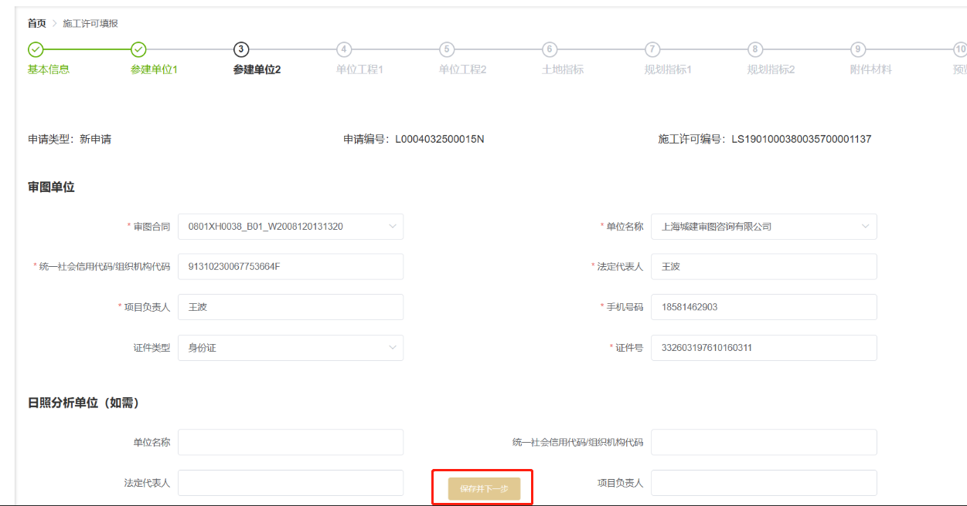
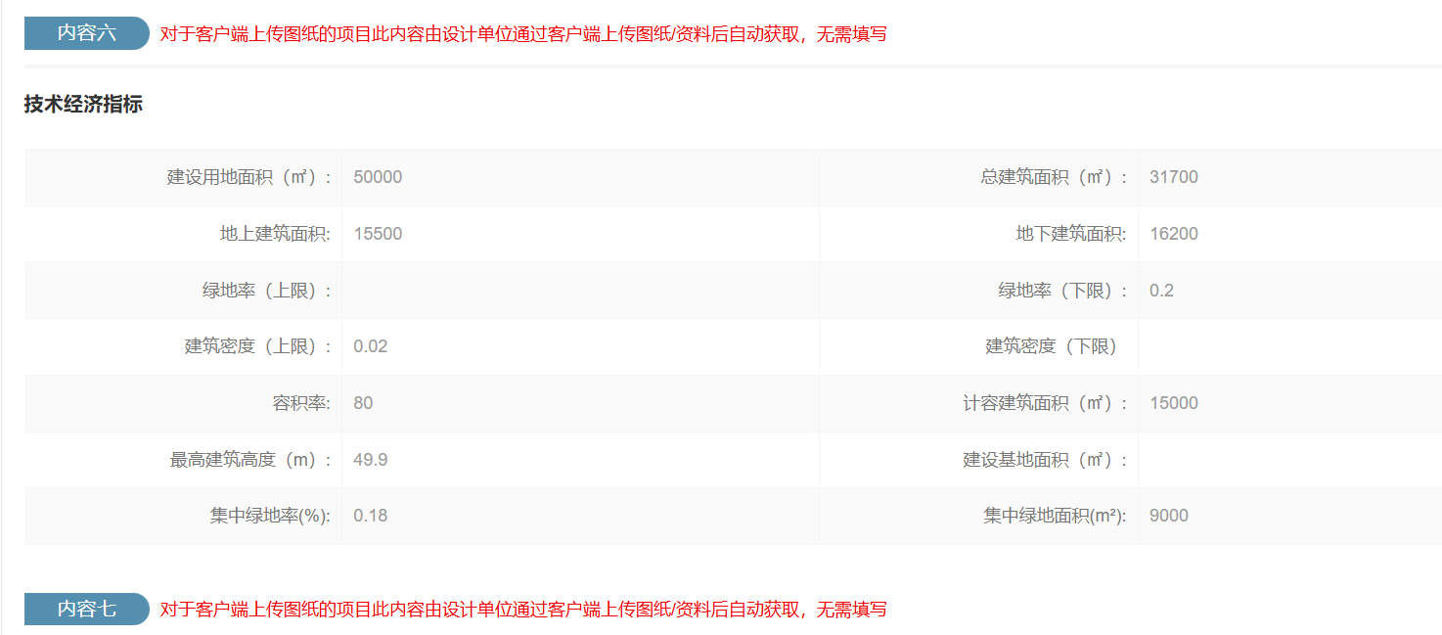
2）信息和图纸资料上传：设计单位核对客户端软件中已准备完成的信息和电子图纸资料等并通过预检后，通过客户端软件一键推送至市工程审批系统网页端。民防和勘察设计单位（如有）仍在市工程审批系统网页端上传图纸资料。
3）提交申请：完成资料上传后，由建设单位通过市工程审批系统网页端审核申请信息无误后，提交施工图设计文件审查或施工许可并联审批。

退回修改（如有）
审批审查部门如发现信息和资料有误或不完整，发起退回修改后，设计单位在客户端软件修改或补充后，一键提交市工程审批系统。

结果下载
施工图审查完成后，客户端软件可自动下载通过审查的施工图。

客户端操作流程：
步骤 | 操作流程 | 操作人
1 | 网盘（共享）文件夹下创建用于协作的本地新项目 | 设计总负责人
2 | 填报单位工程信息，创建资料目录  （按需求创建子目录（如分期、分类型等））  注：该步骤完成后，各专业设计师即可同步进行作业。 | 设计总负责人
3 | 分别填报项目及单体建筑及结构详细信息 | 建筑+结构专负
4 | 结构计算书参数与指标预检 | 结构专业
5 | 各资料目录内添加待上传的PDF并提交设总 | 各单体全专业设计师
6 | 选择需要上传的单体目录资料一键上传 | 设计总负责人
7 | 线上确认文件后提交并通知建设单位 | 设计总负责人
8 | 下载审图通过的PDF图纸 | 设计总负责人

客户端操作说明：

创建网盘本地项目
项目报审资料准备需在网盘创建本地项目，用于专业间共同完成数据填报和图纸等资料搜集。一个网盘文件夹可用于创建多个项目，各专业设计人员进入网盘可共享项目数据和资料信息。
创建新项目流程：设计总负责人【选择专业】-选择建筑专业
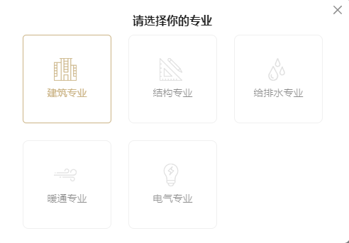
选择专业
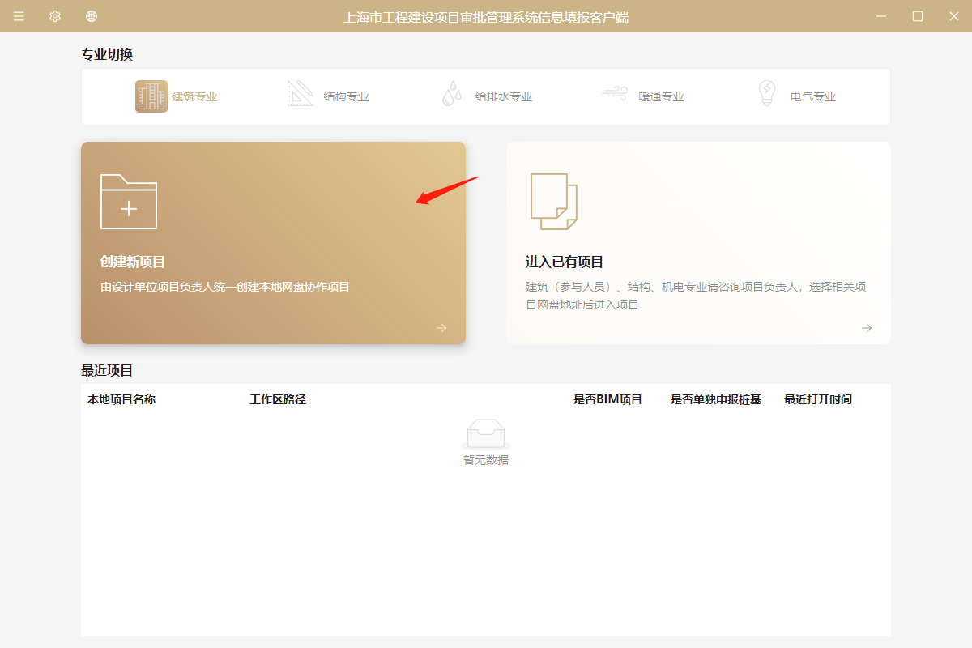
点击【创建新项目】
创建本地项目时：如建设单位已分配设计院项目账号：可输入手机号和验证码查询并选择联审平台已报建项目，选择对应项目并关联。如建设单位未分配设计院项目账号：可跳过手动创建本地项目。待建设单位分配设计院项目账号后再进行信息查询和关联。

1）查询联审平台项目并关联以创建本地新项目
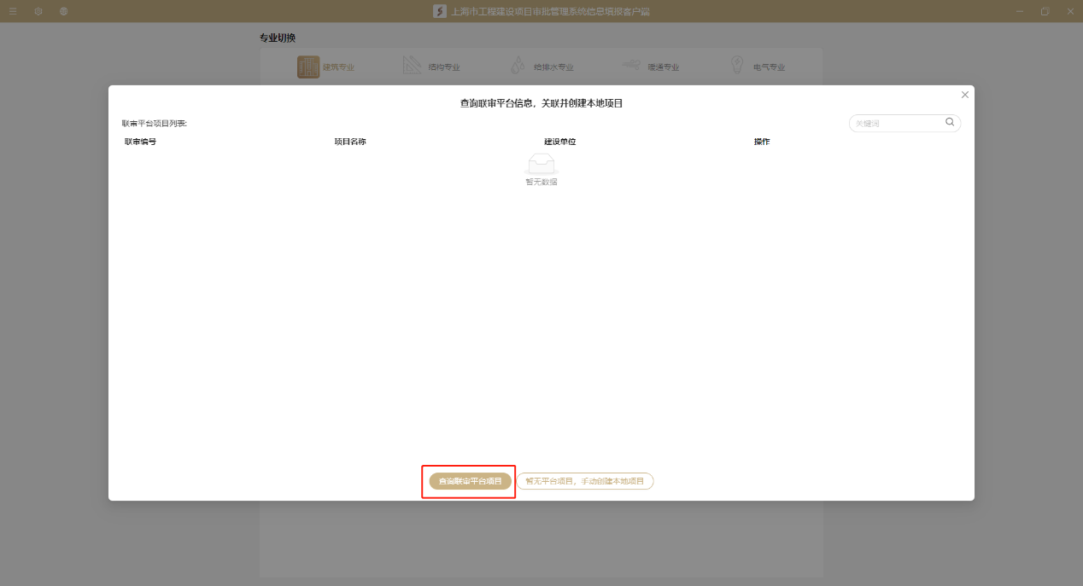
点击【查询】
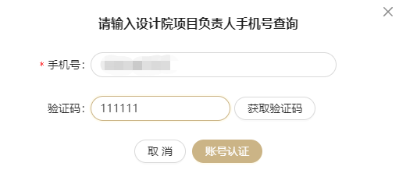
输入手机号、验证码
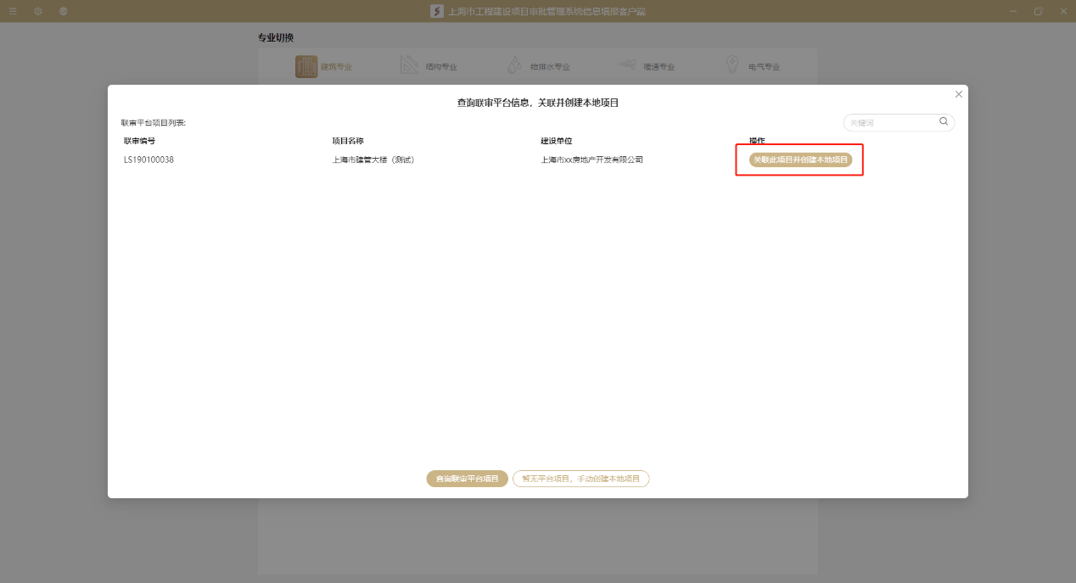

2）手动输入项目信息以创建本地新项目
联审平台上未创建项目时，选择跳过，先手动输入项目信息并创建本地项目，开始线下作业，后续正式传图前再查询并关联联审平台项目。
填写本地项目名称、BIM技术应用(设计阶段)并指定专业间协作网盘（共享文件夹）地址。
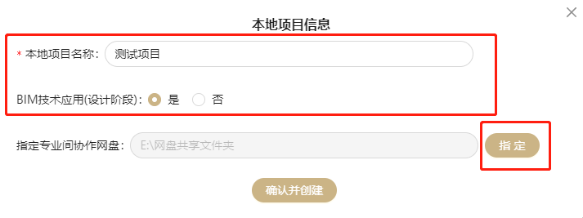
点击【确认并创建】后即完成本地项目创建，并显示项目工作区，如下图所示：
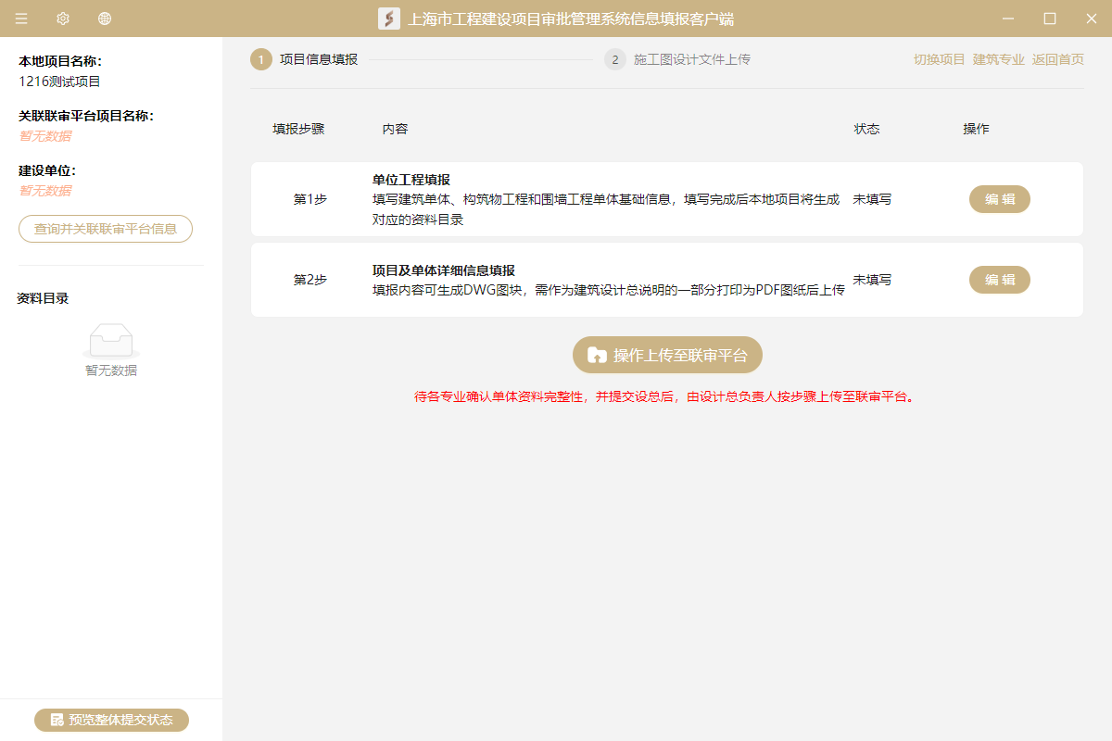

填报单位工程信息并创建资料目录
各专业单体设计人员作业前，需设计总负责人先初步完成单位工程信息工程填报（如单体列表信息和子文件夹信息）。
第1步：单位工程填报：点击【编辑】后，逐项填写单位工程信息后在项目文件夹下自动创建施工图目录和子文件夹，各专业即可通过客户端进入网盘项目进行作业。
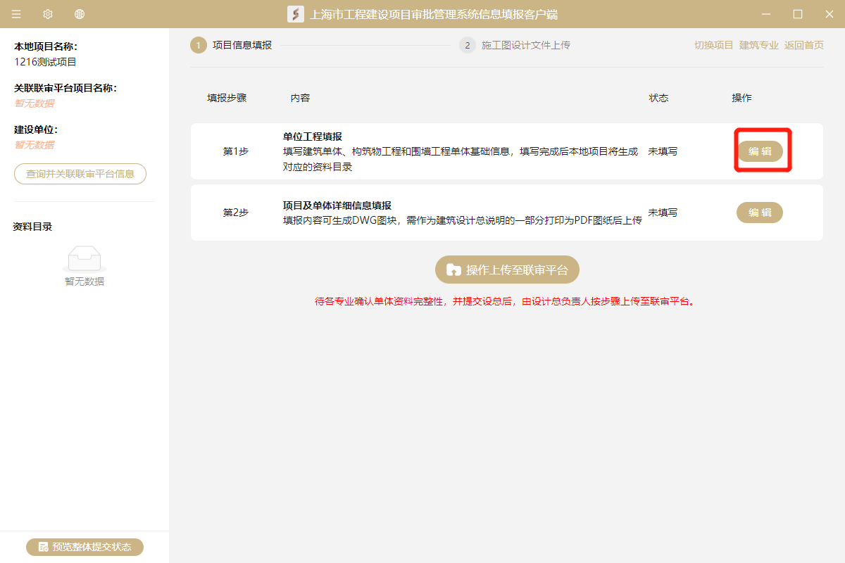
填报单位工程信息
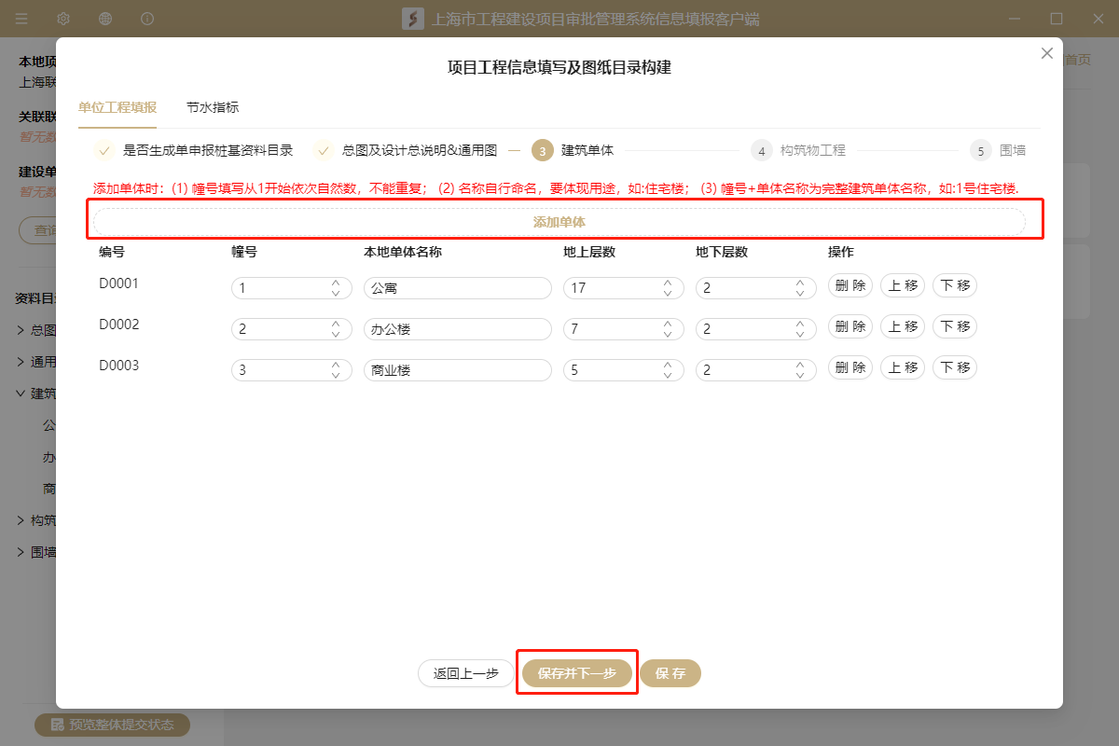
设计总负责人完成单位工程填报后，资料目录自动生成，各专业即可进入项目开始作业。
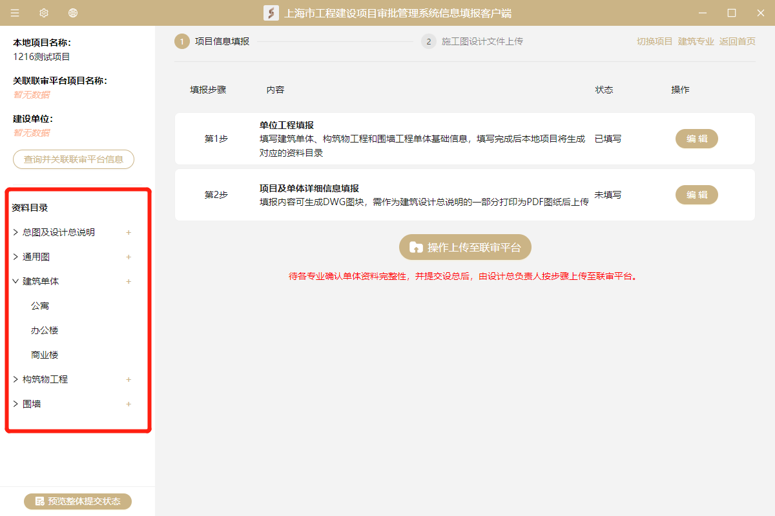
如项目需分期申报审图，则需添加子目录，以通用图为例，当分期或分类型报审时，可在项目资料目录通用图下根据需求创建子目录，用于上传资料管理：
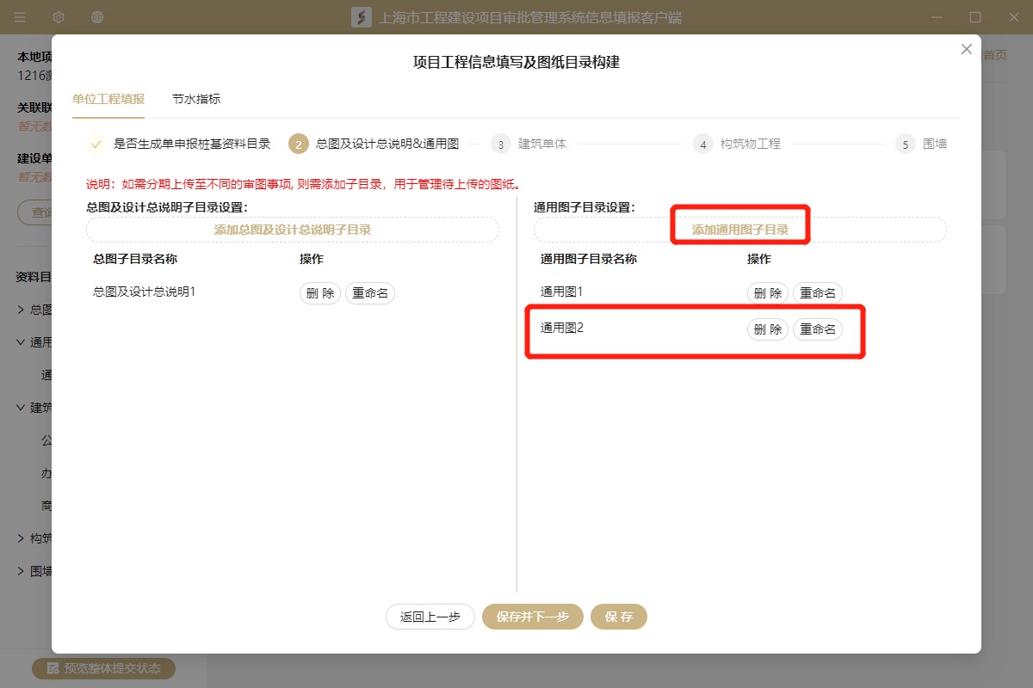
添加通用图子目录：通用图2
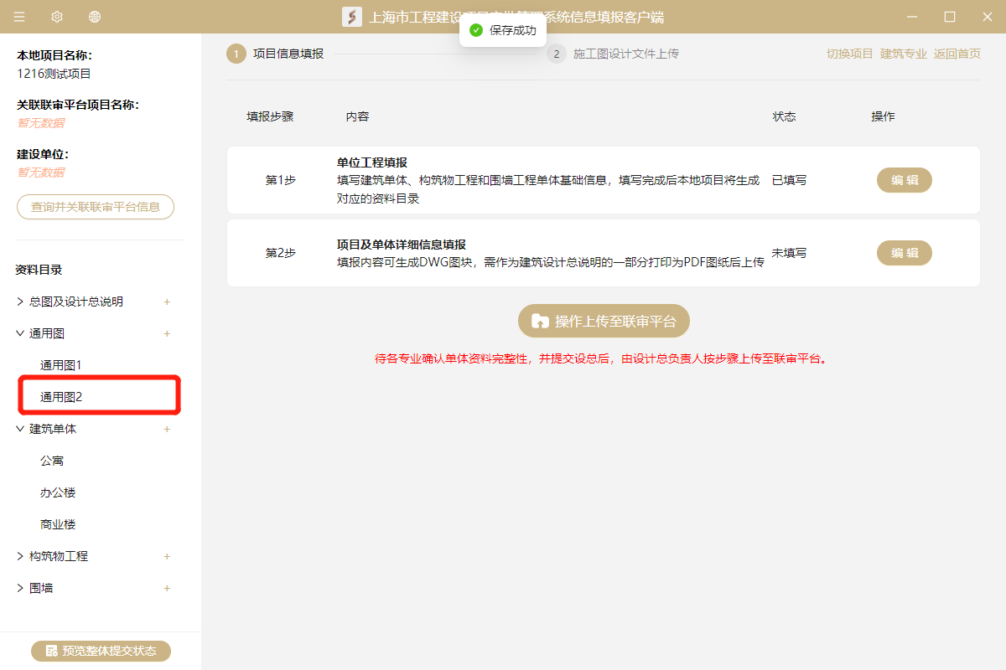
通用图2子目录添加完成
子目录也可直接在项目工作台左侧资料目录侧点击【+】进行添加，如下图所示：
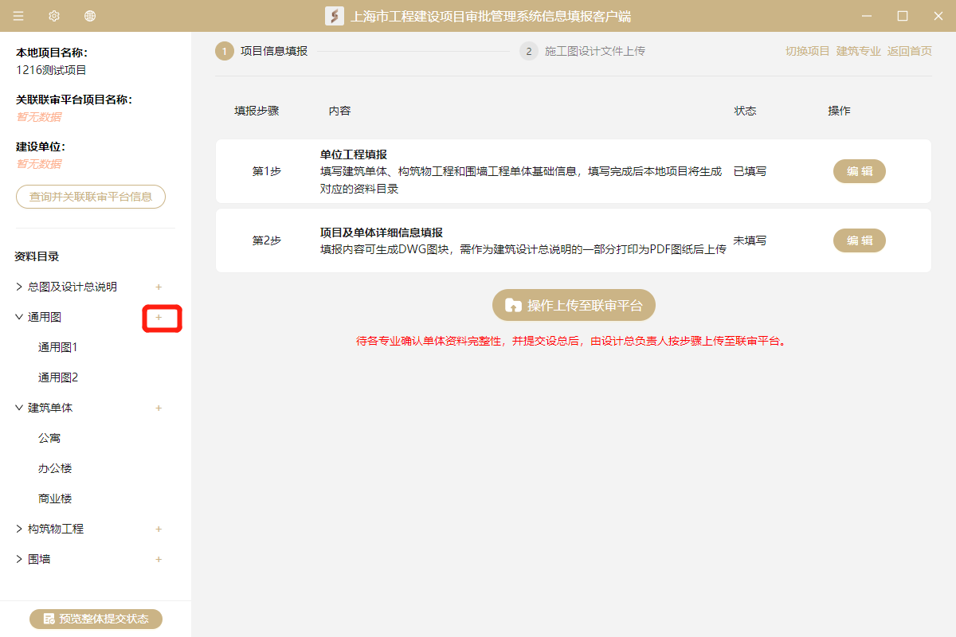

填报项目及单体详细信息（建筑+结构专业）
当完成上一项填报后，各专业设计人员即可进入网盘项目开始作业，各专业设计人员进入网盘项目方式如下：
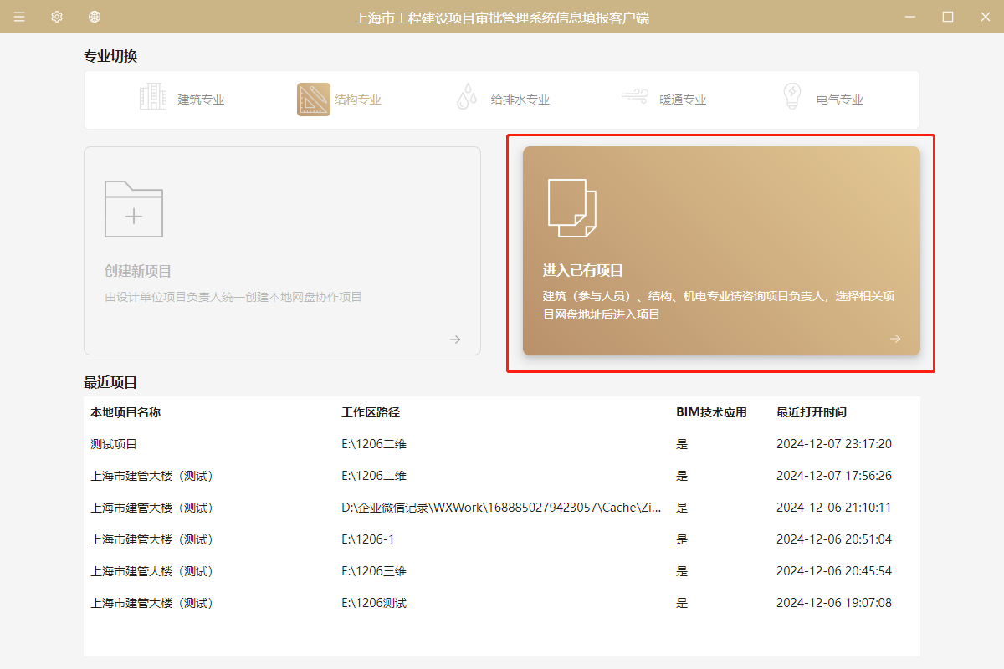
点击【进入已有项目】
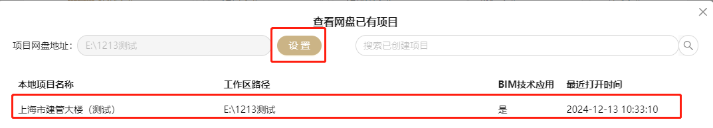
选择网盘和项目进入项目工作台
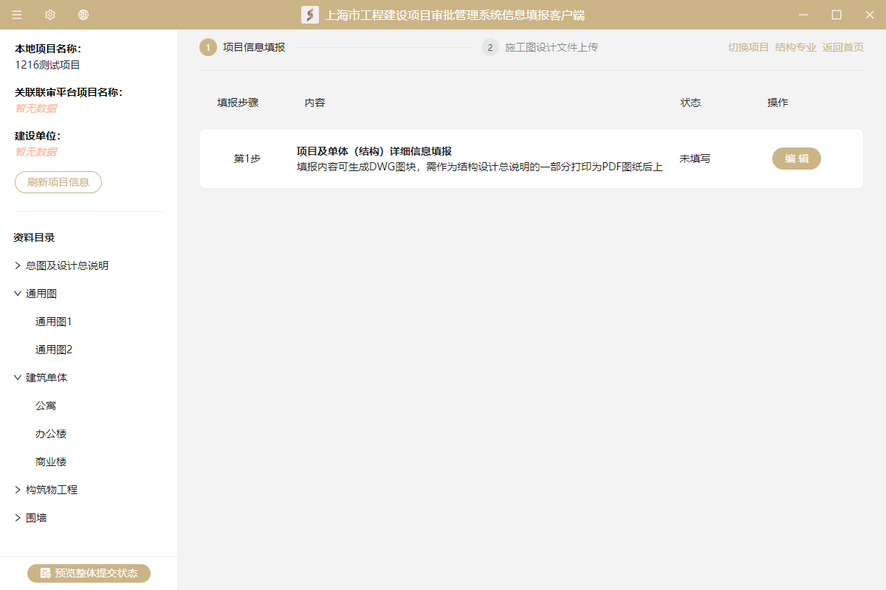
上图为结构专业项目工作台
项目及单体详细信息填报：可通过以下步骤完成：【项目及单体详细信息填报】 -- 【编辑】-- 【填写并保存内容】 -- 输出填报信息到DWG图块 -- 插入到设计总说明作为说明图纸的一部分；
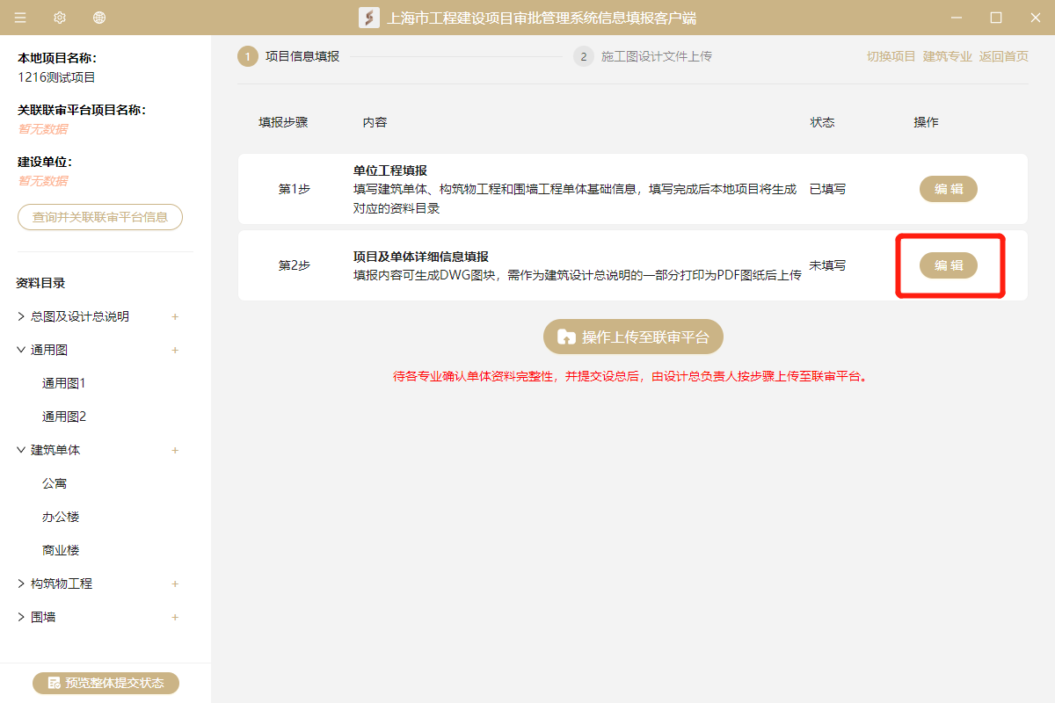
项目及单体详细信息填报
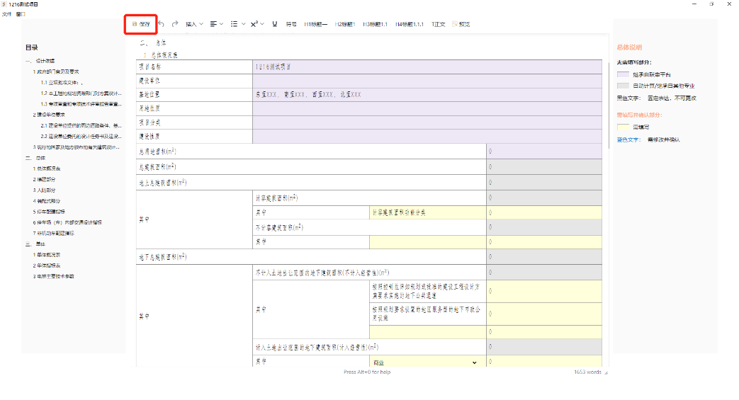
填写详细信息并保存
注：
其中紫色部分为读取自联审平台，无需填写；
灰色部分为读取自其他专业数据或自动计算部分，无需填写；
黑色文字为固定表达，无需修改；
黄色部分为需填写内容；
蓝色文字为可修改文字，需修改并确认；
各段落间可基于需求，自由增加内容；
填报信息填写完成前需输出为DWG图块，作为设计说明dwg图纸的一部分，套图框并打印完整的设计说明PDF图纸。输出为DWG图块前，需查询并关联联审平台项目信息以确保继承自联审平台的项目信息正确填入，如下图所示：
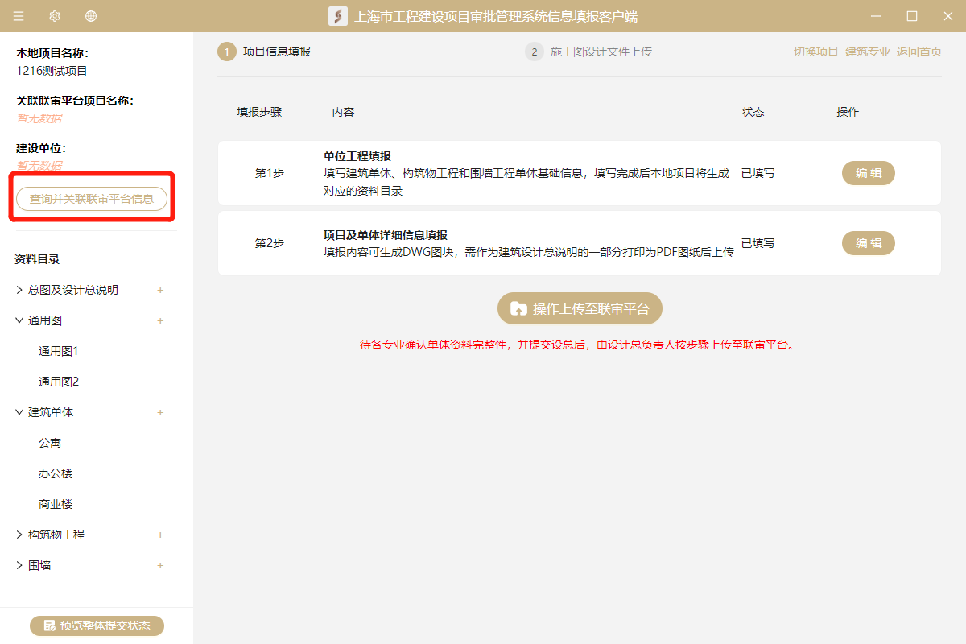
完成项目及单体详细信息填报流程如下：
【填报信息预览】--【输出填报信息DWG图块】 -- 【嵌入设计说明DWG】 -- 套图框 --【打印PDF】-- 【添加到客户端】
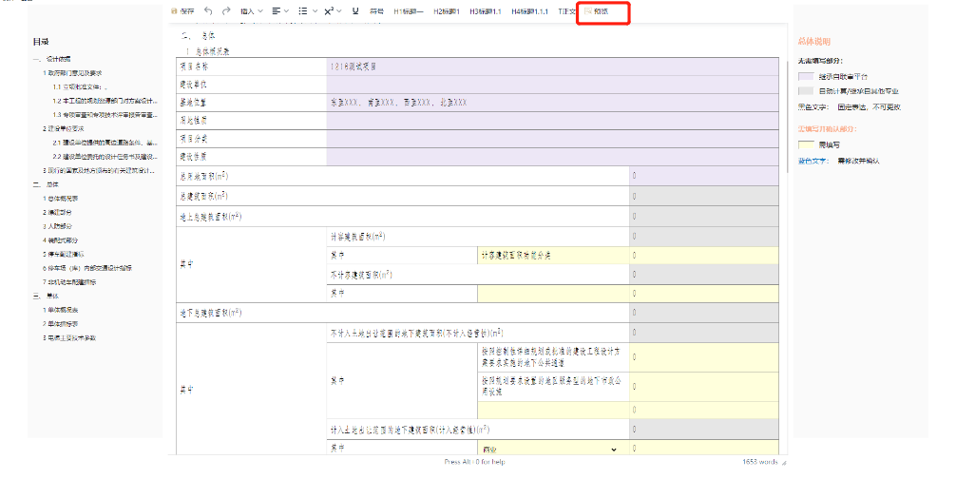
预览填报信息
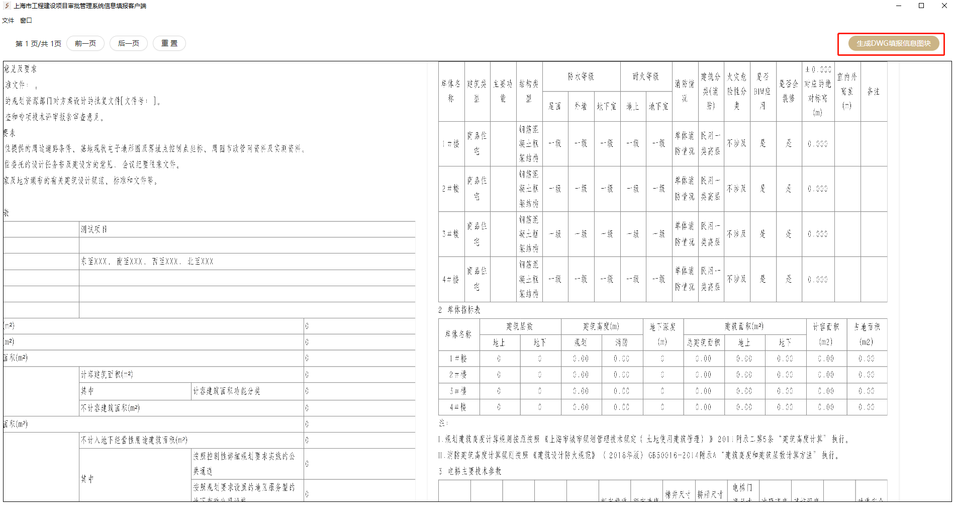
预览并生成DWG图块
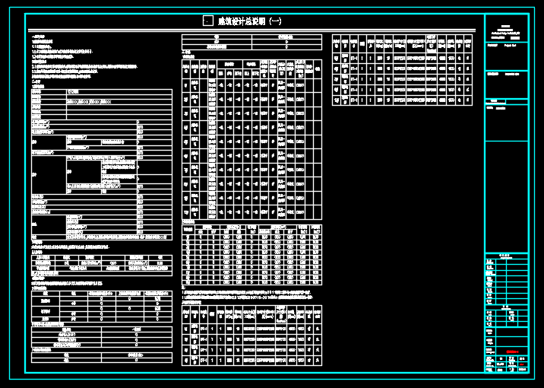
嵌入设计说明DWG并套图框
注：待生成填报信息DWG后，可基于此排版继续补充其他设计说明内容，完成所有设计总说明内容后，按原设计出图流程出图（图中需包含填报信息生成的所有内容）。

参数与指标预检（仅结构专业）
结构专业每个单体在详细信息填报完成后，对计算模型的输入参数和输出指标进行预检，流程如下：
1）选中单体目录 – 2）添加结构计算校审数据包（指标模型） -- 3）执行计算书输入参数及输出指标校核 – 4）待预检状态变为【已完成】
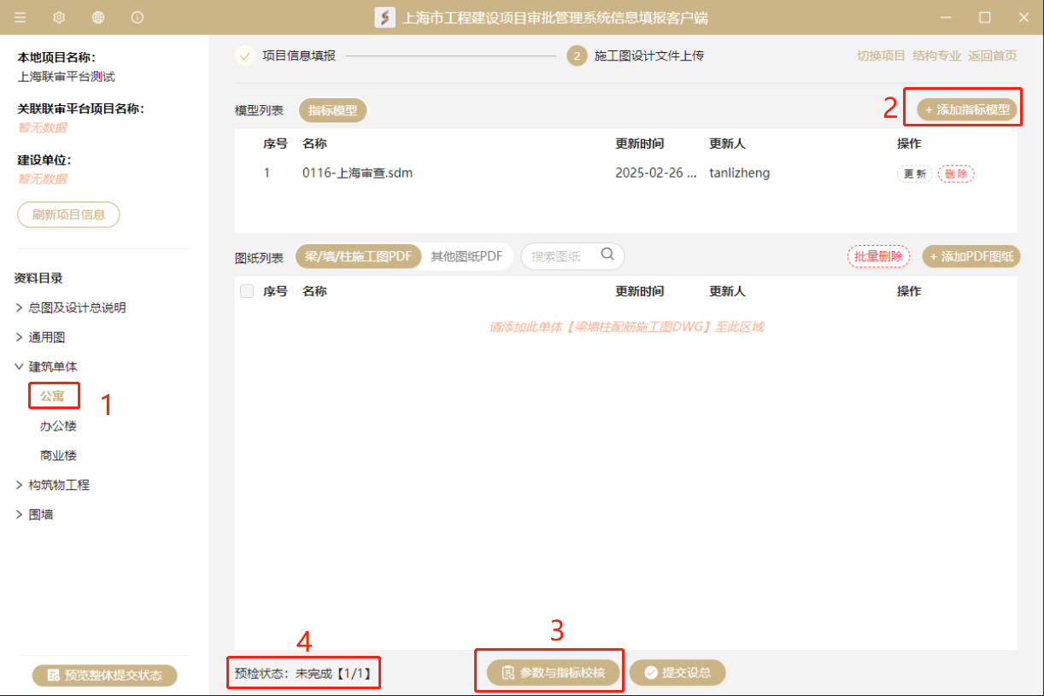
注：结构计算校审数据包可通过结构计算软件（PKPM/YJK）导出，数据包格式为SDM格式，内容包含结构计算输入参数和输出指标数据、构件编号简图、构件属性简图、荷载简图、配筋简图、计算书IFC等文件，导出方法详见结构计算软件供应商操作手册。

各资料目录内添加待上传审图的PDF图纸并提交设总
1）资料准备：添加各单体PDF图纸
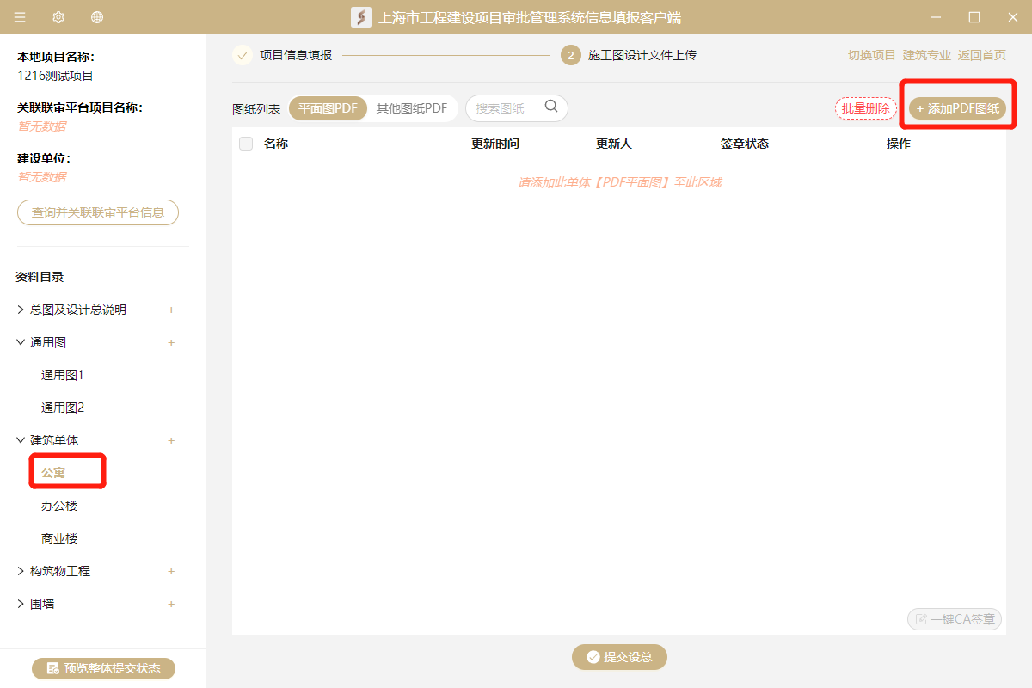
2）CA签章
各单体目录添加PDF图纸后，已盖章的图纸会自动识别盖章情况；
对于未盖章的图纸，可使用【一键CA签章】进行签章，此功能代替原有CA线下客户端施工图出图Ukey签章功能，提供对PDF图纸进行注册章和出图章签注功能。图章签注满足上传要求后如下图所示：
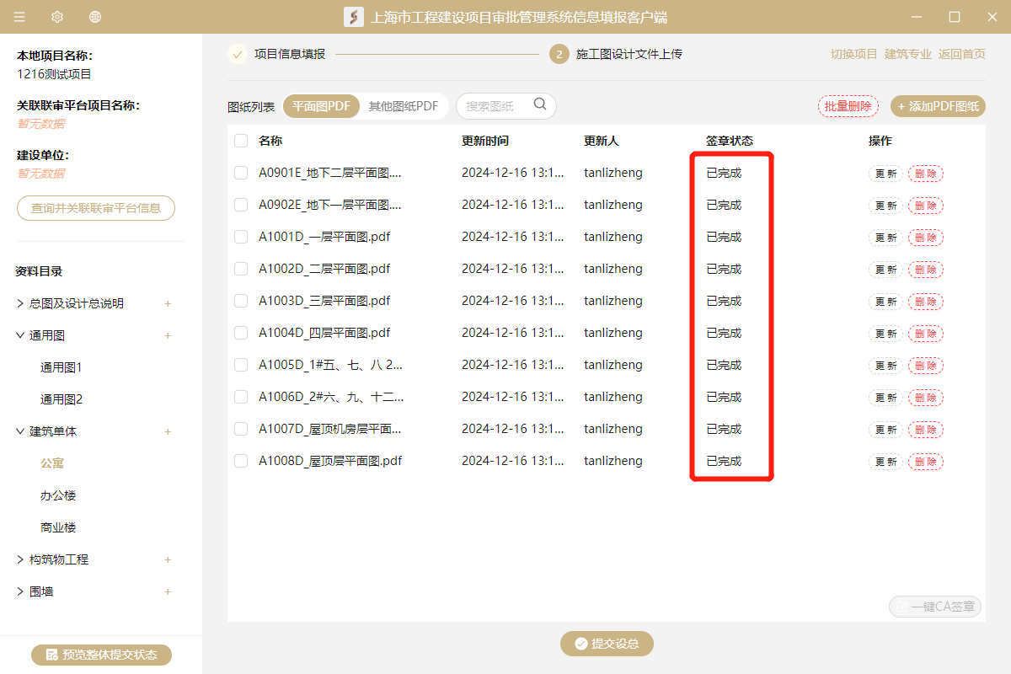
3）提交设总
当本单体内本专业所有图纸均通过注册章和出图章签注（结构专业已完成参数与指标预检）后，各单体设计师可提交设总，下图所示：
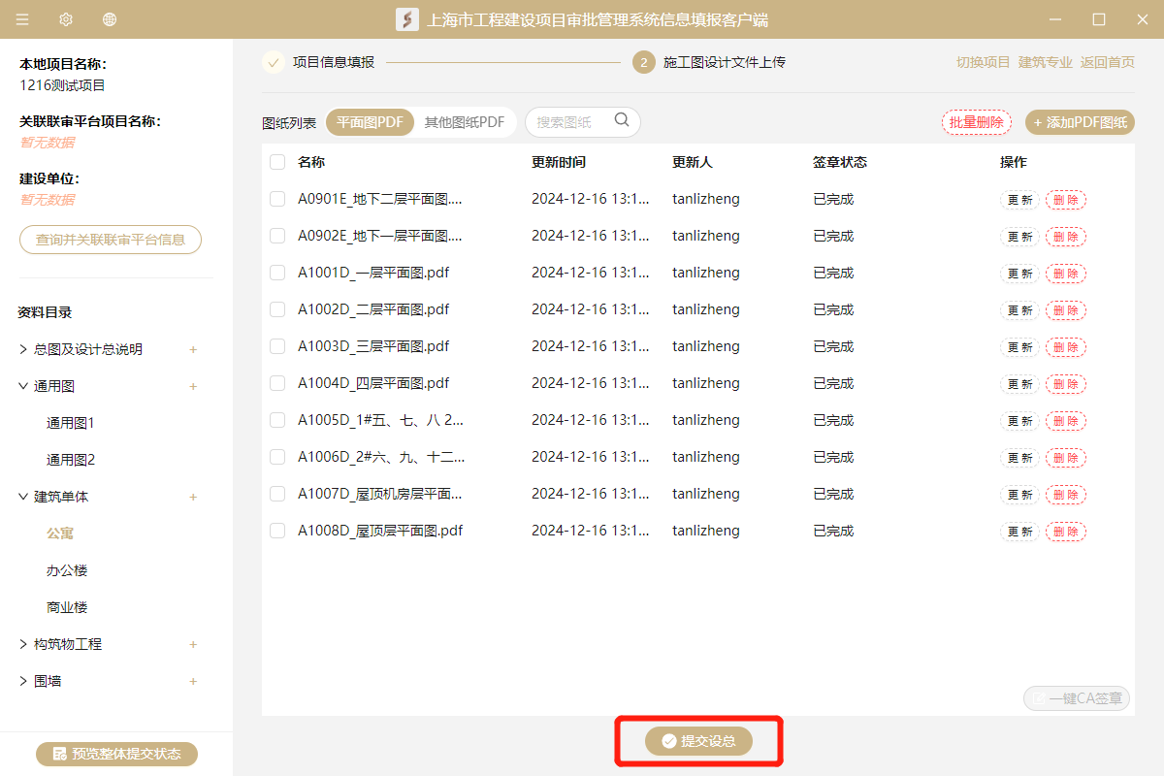
提交设总前
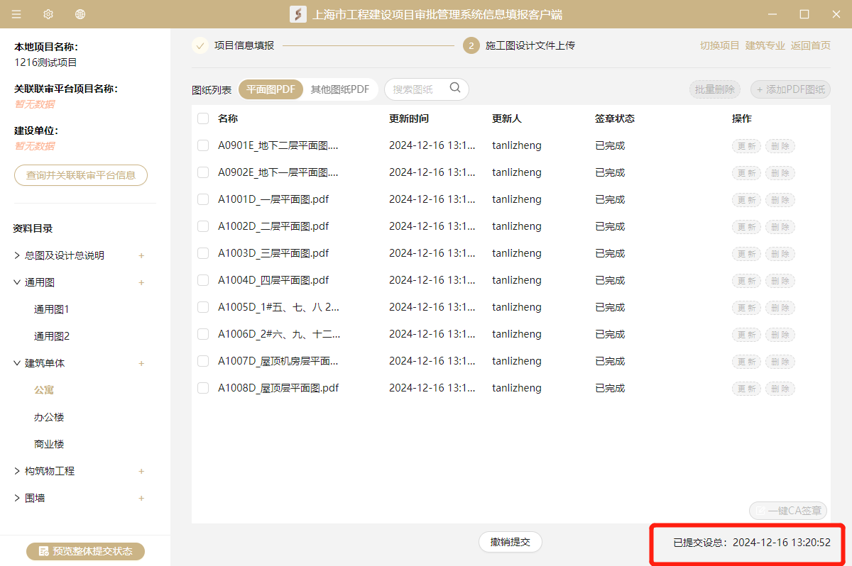
提交设总后

选择需要上传的单体目录资料一键上传（设计总负责人）
1）点击【操作上传至联审平台】
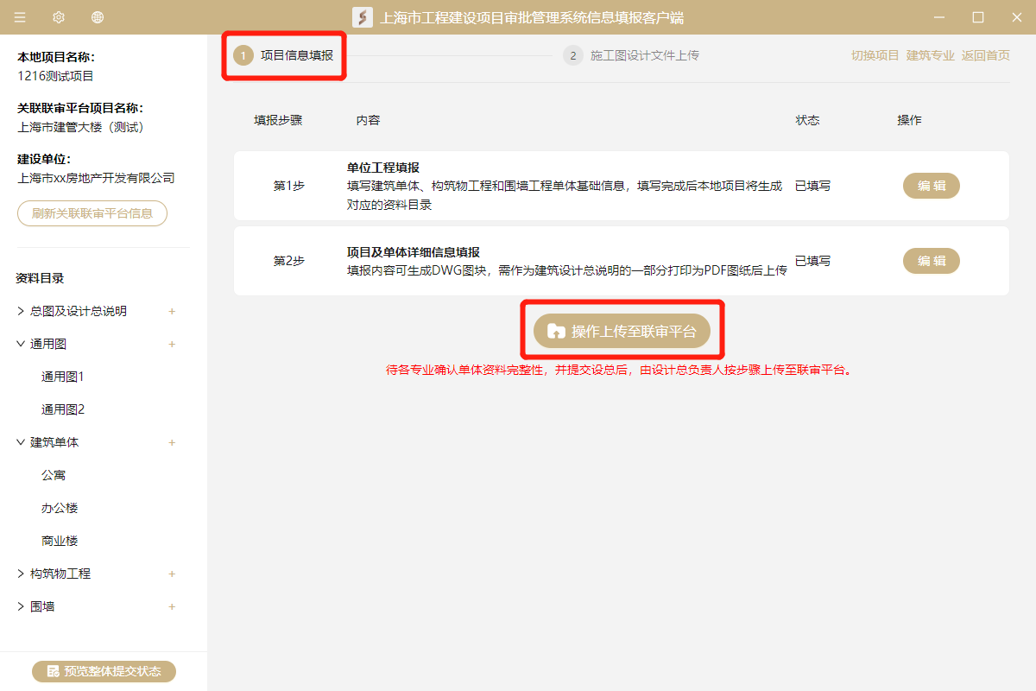
2）查询联审平台项目，并选择需上传的审图事项，点击【选择目录并上传】
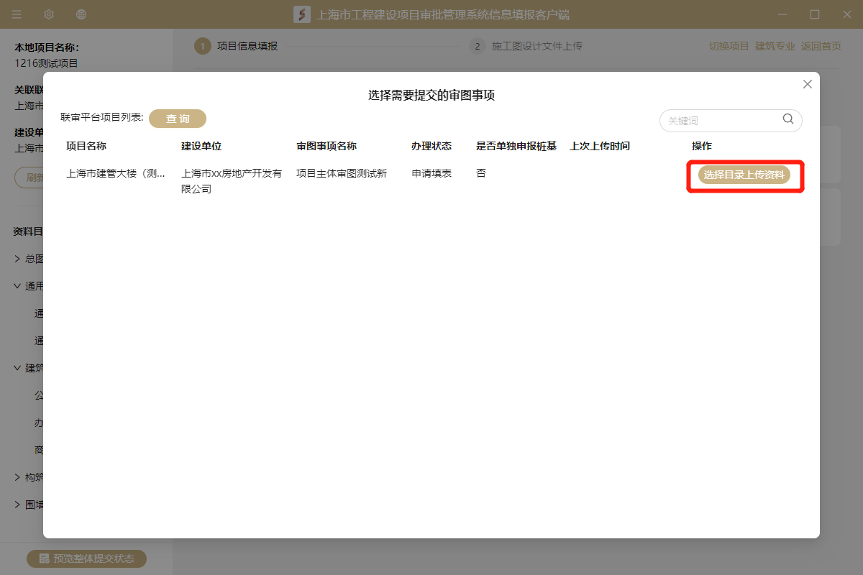
3）选择需要上传的资料目录，确认并开始上传
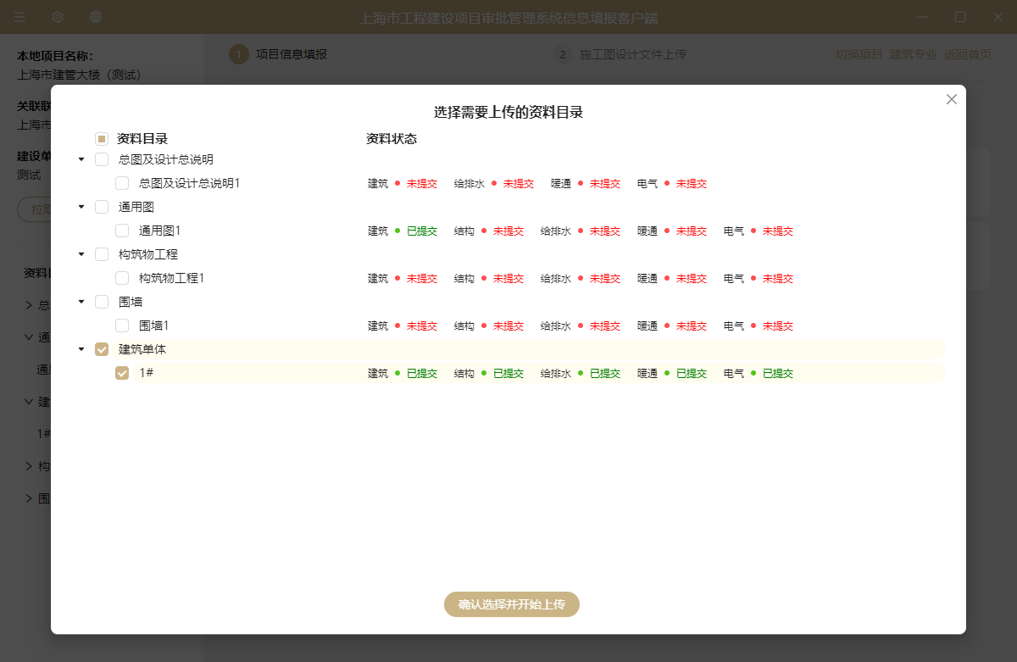
注：仅可选择全专业确认提交设总的资料目录上传。
4）上传过程中可查看上传进度，如下图所示：
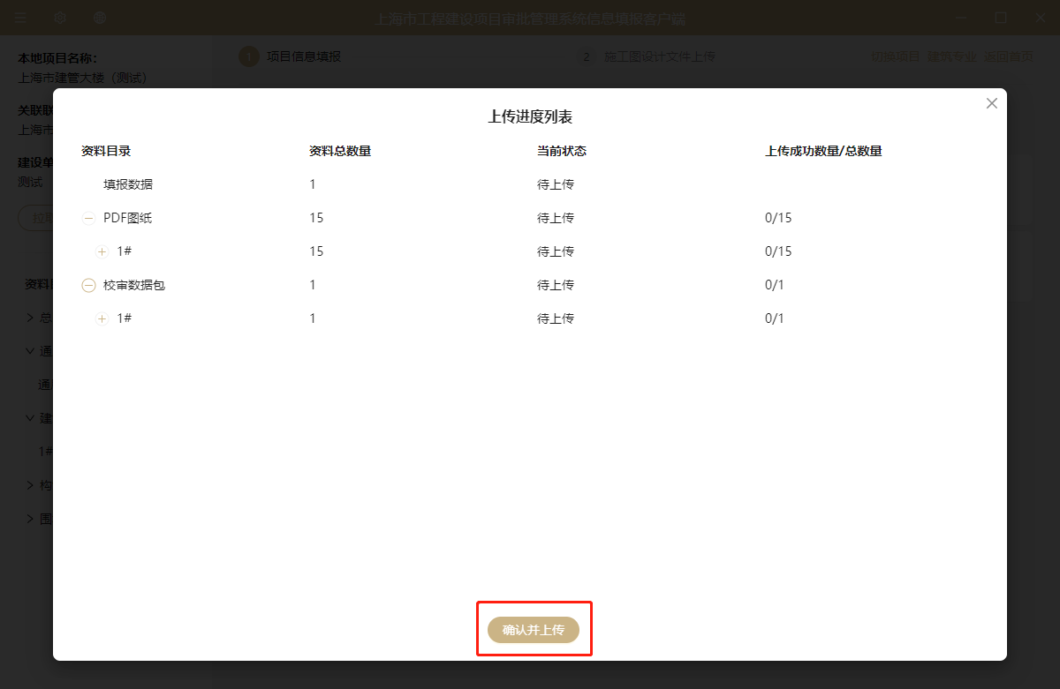

线上确认文件后提交并通知建设单位（设计总负责人）
1）二维PDF图纸提交
当PDF文件上传完成后，在弹出的网页链接中确认上传到联审平台的资料是否完整，确认后点击【提交并通知建设单位】完成二维图纸上传。
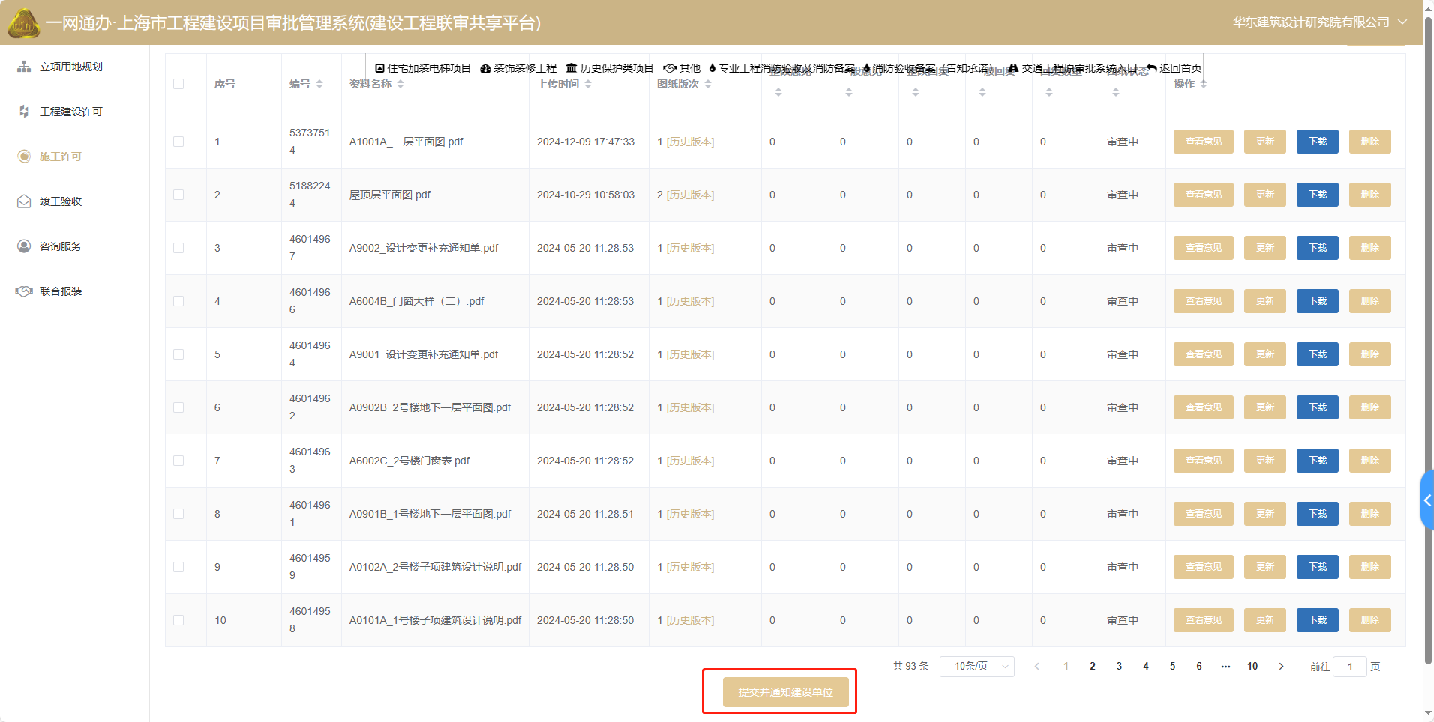
2）结构智能审查提交
当结构智能审查所需的校审数据包上传完成后，在弹出的网页链接中确认上传到联审平台的资料是否完整，确认后点击【提交文件】完成结构智能审查。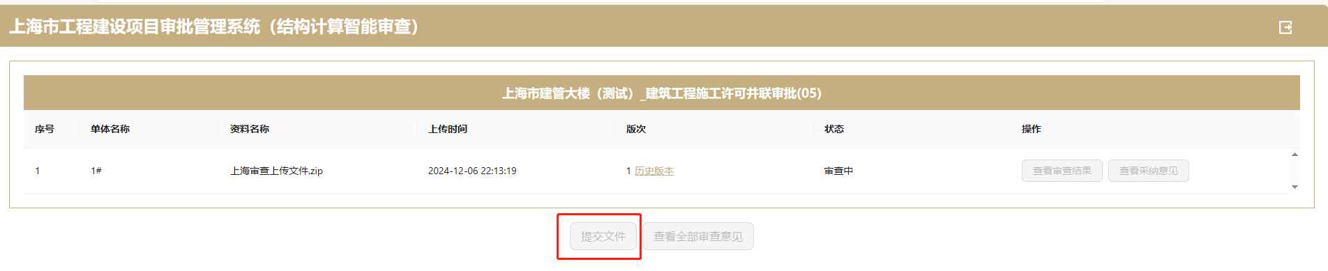

下载审图通过的PDF图纸（设计总负责人）
当审图通过后，可通过客户端批量下载审图盖章版PDF图纸，操作流程如下：
1）在上传联审平台管理界面点击 更多—下载最新图纸，如下图：
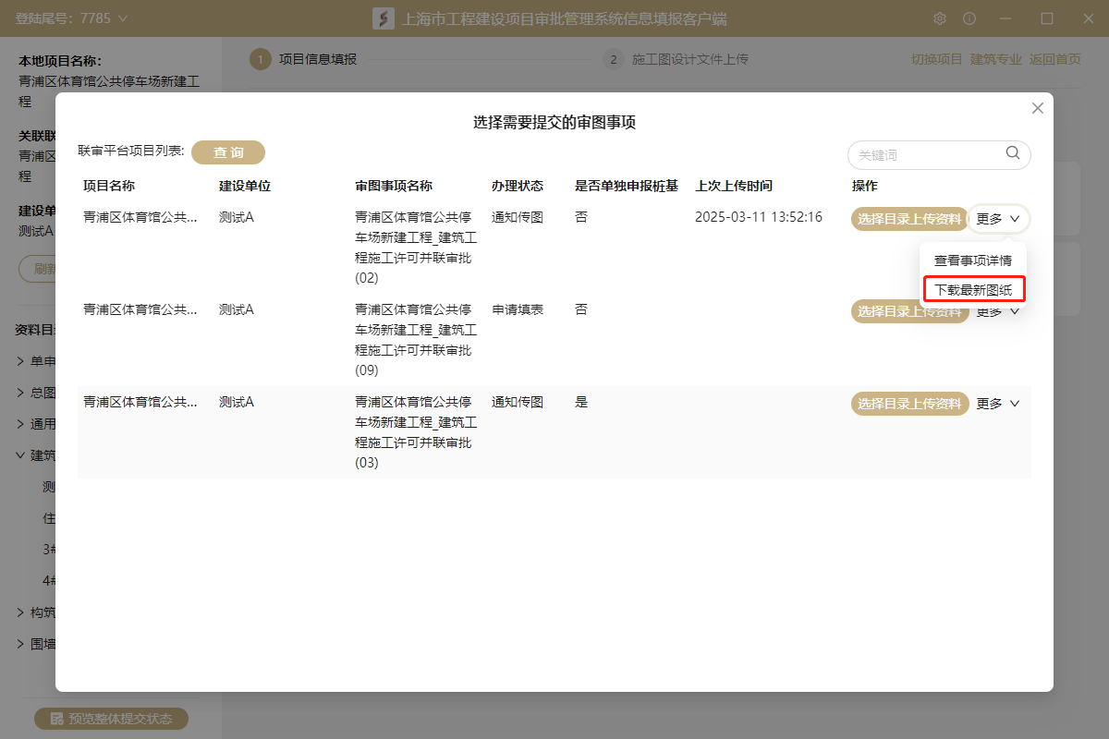
2）选择签章版本—设置保存路径和下载目录—开始下载 即可批量下载最新的审图签章版图纸，如下图：
